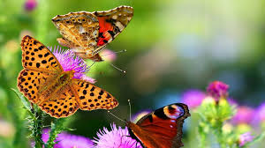
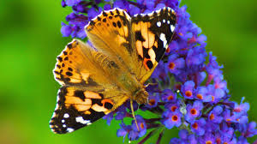
Ahoj holky a kluci!
Tak jsem opět ve škole v naší třídě a představte si, že se opravuje atrium, kam chodíme o přestávkách na jaře ven. Jaké jste měli Velikonoce? Jiné jako obvykle, že? Tento týden už opět musíme pokročit v učení, stále platí, udělej na co máš, pokud něčemu nerozumíš, nevadí…
Mám pro vás tři hádanky, kdo je vyřeší?
řešení prozradím v příštím dopise
- Mám doma šuplík a v něm jsou smíchané bílé a černé ponožky. Kolik ponožek nejméně musím vzít ze šuplíku, abych měl určitě alespoň jeden pár stejné barvy?

- Ve stáji jsou lidé a koně. Celkem je zde 22 hlav a 72 nohou. Kolik koňů a kolik lidí je ve stáji?

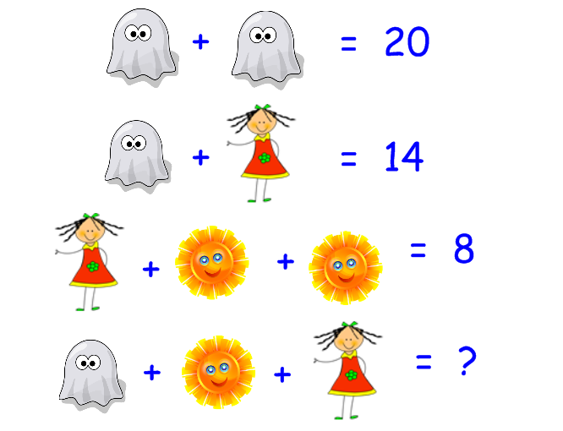

Mějte se krásně, buďte zdraví a ať nám svítí sluníčko!
Za týden zase napíšu.
Vaše paní učitelka Staňka

